

Хочеш добра своїй нації — не нехтуй рідною мовою
Іван Огієнко

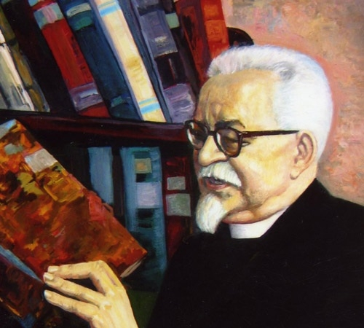
10 мовних заповідей свідомого громадянина
1. Мова – то серце народу: гине мова – гине народ.

2. Хто цурається рідної мови, той у саме серце ранить свій народ.

3. Літературна мова – то головний двигун розвитку духовної культури народу, то найміцніша основа її.

4. Уживання в літературі тільки говіркових мов сильно шкодить культурному об’єднанню нації.

5. Народ, що не створив собі соборної літературної мови, не може зватися свідомою нацією.

6. Для одного народу може бути тільки одна літературна мова й вимова, тільки один правопис.

7. Головний рідномовний обов’язок кожного свідомого громадянина – працювати для збільшення культури своєї літературної мови.

8. Стан літературної мови – то ступінь культурного розвою народу.

9. Як про духовну зрілість окремої особи, так і про зрілість цілого народу судять найперше з культури його літературної мови.

10. Кожний свідомий громадянин мусить практично знати свою соборну літературну мову й вимову та свій соборний правопис, а також виконувати рідномовні обов’язки свого народу.

